УДК 131.101

СОЦИАЛЬНО-ТРУДОВЫЕ ПРОБЛЕМЫ ВОДИТЕЛЕЙ ТРАНСПОРТНЫХ СРЕДСТВ ПРЕДПРИЯТИЙ СЕВЕРНОГО РЕГИОНА

*О.Ю. Воронков*

Омский государственный технический университет, г. Омск, Россия

*Аннотация –* Здоровье и жизнь водителей транспортных средств, работающих в условиях Севера, во многом зависят от климатических и других условий данных районов. Эти условия усугубляют вредное воздействие производственных факторов на работников. Поэтому актуальным является вопрос гуманизации условий труда с целью устранения или снижения степени влияния вредных факторов производства, сохранения здоровья и жизни водителей.

Целью статьи является анализ влияния условий Севера на социально-трудовые проблемы водителей транспортных средств.

Поставленные задачи:

1) изучить статистическую информации по теме статьи;

2) выделить показатели вредных (опасных) факторов, усугубляющиеся при одновременном воздействии с другими вредными факторами;

3) предложить способ решения социально-трудовых проблем.

В ходе исследования применялись общенаучные методы: обобщение, дедукция, наблюдение и др.

Результатом исследований является предложение путей решения социально-трудовых проблем водителей транспортных средств Северных территорий России.

Основной вывод исследования: решение социально-трудовых проблем водителей Северных регионов России возможно с помощью проведения гуманизации условий труда, осуществляемой с помощью научных методов исследований.

*Ключевые слова*: безопасность, водители, транспортные средства, социально-трудовые проблемы, вредные факторы.

По информации, предоставленной Министерством труда и социальной защиты Российской Федерации, доля работников, занятых во вредных условиях труда в период с 2007 по 2012 год выросла с 24,9% до 31,8%, т.е. практически каждый третий работник в Российской Федерации трудится в условиях не соответствующих санитарно-гигиеническим нормативам [1] (см. рис. 1).

Незначительный спад, наблюдаемый в кривой количества работников, занятых во вредных условиях труда в период с 2012 по 2013 год объясняется в основном переходным периодом от процедуры аттестации рабочих мест по условиям труда к процедуре специальной оценки и сменой оценочных методик, нежели другими причинами. Тем не менее общая тенденция такова: идет неуклонный рост количества рабочих мест, на которых условия труда не соответствуют гигиеническим нормативам (см. рис. 2) .

При этом за указанный период наибольшее увеличение доли работающих во вредных условиях труда произошло:

– на предприятиях, занятых добычей полезных ископаемых, с 37,9% до 46,2 %;

– в обрабатывающих производствах с 25,3 % до 33,4 %;

– в строительстве – с 14,0 % до 21,7 %;

– на транспорте – с 29,9% до 31,5 %.

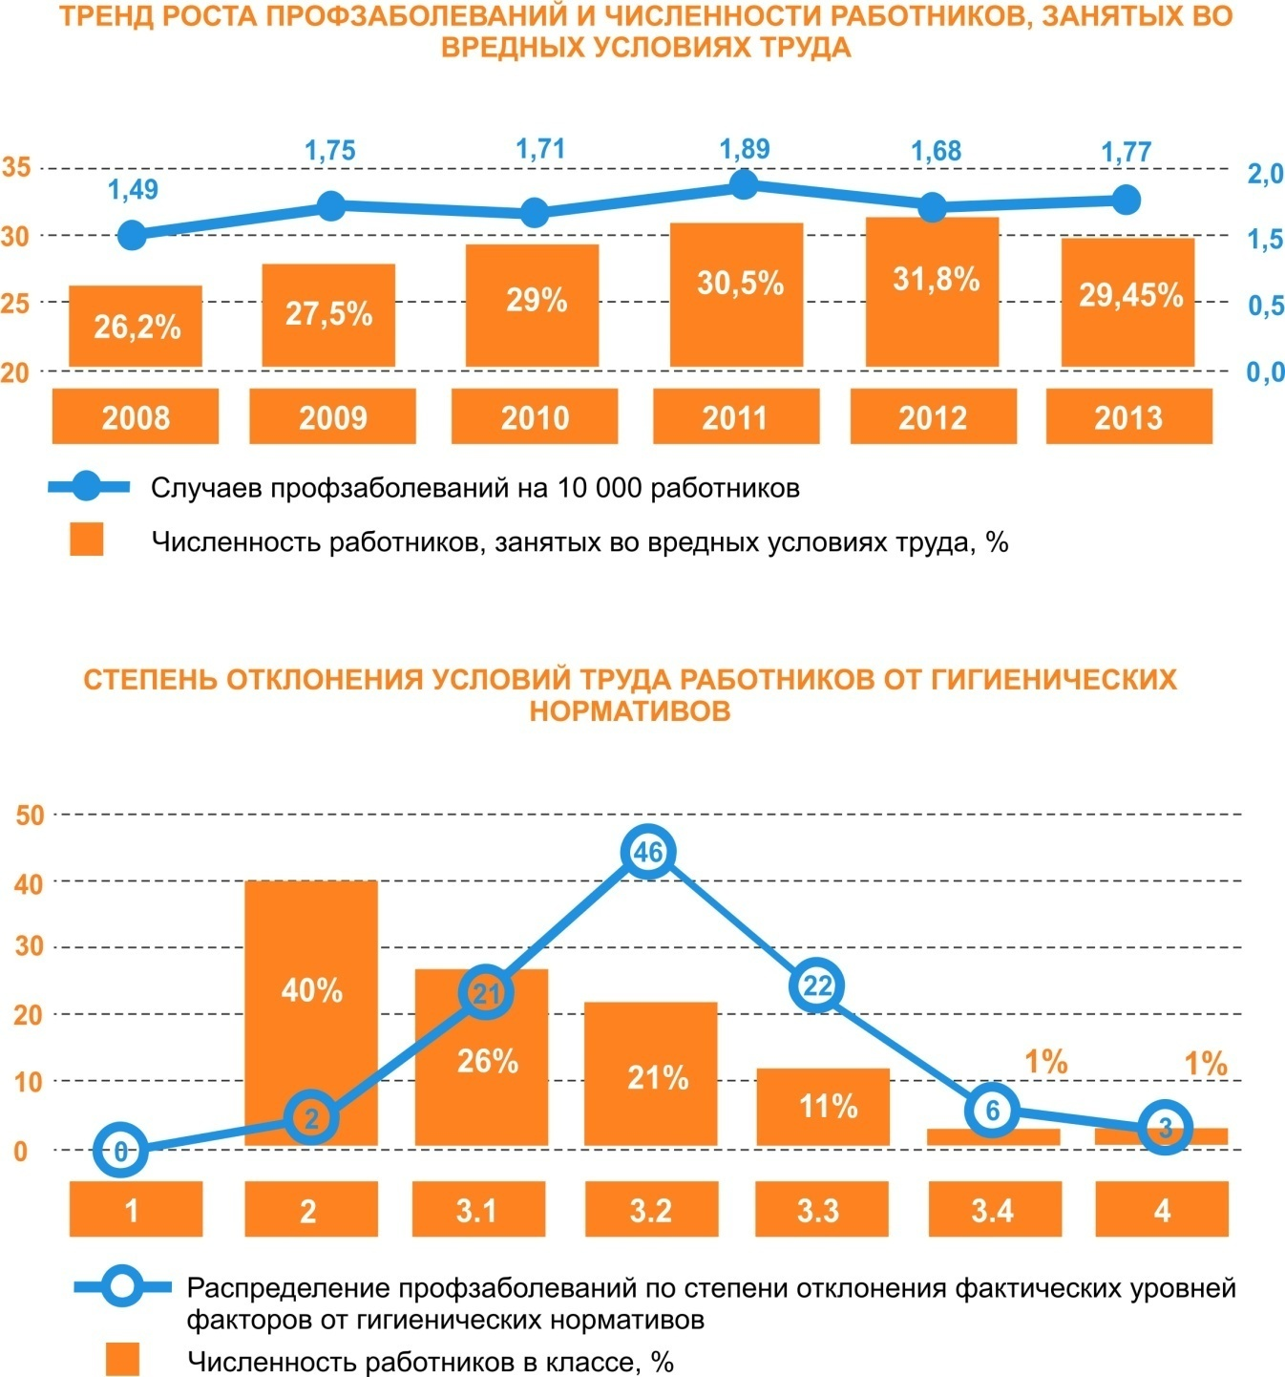

Рис. 1. Доля работников организаций, занятых во вредных условиях труда

Транспортная отрасль является одним из лидеров по количеству персонала, работающего во вредных условиях труда. В настоящее время на многих автотранспортных предприятиях количество работников, занятых во вредных и опасных условиях труда, достигает 70-80% [2].

В условиях Крайнего Севера этот уровень достигает 90%, а порой и 100% отметки. Это факт подтверждается результатами аттестации рабочих мест по условиям труда, проводимой в Ямало-Ненецком и Ханты-Мансийском автономных округах научно-исследовательской лабораторией «Промышленная безопасность и экология» ОмГТУ.

Численность водителей автотранспорта на Ямале достигает 22 % среди всех мужчин трудоспособного возраста. Особенностями трудовой деятельности водителей в Северном регионе можно считать наличие экстремальных климатических условий, работа в условиях чрезвычайно суровой длительной зимы, управление автотранспортом при движении по обледенелым, часто временным трассам – «зимникам» – при плохой видимости (полярная ночь, метели), выраженная монотонность внешней среды, наличие шума, вибрации, запылённость и загазованность воздуха рабочей зоны, ограничение двигательной активности, совмещенной с повышенной статической физической нагрузкой, повышенной эмоциональной напряженностью. В совокупности эти социально-трудовые факторы оказывают отрицательное влияние на состояние здоровья и процессы физиологической адаптации, способствуют развитию у водителей профессиональных заболеваний, значительно усложняют эксплуатацию автотранспорта [3].

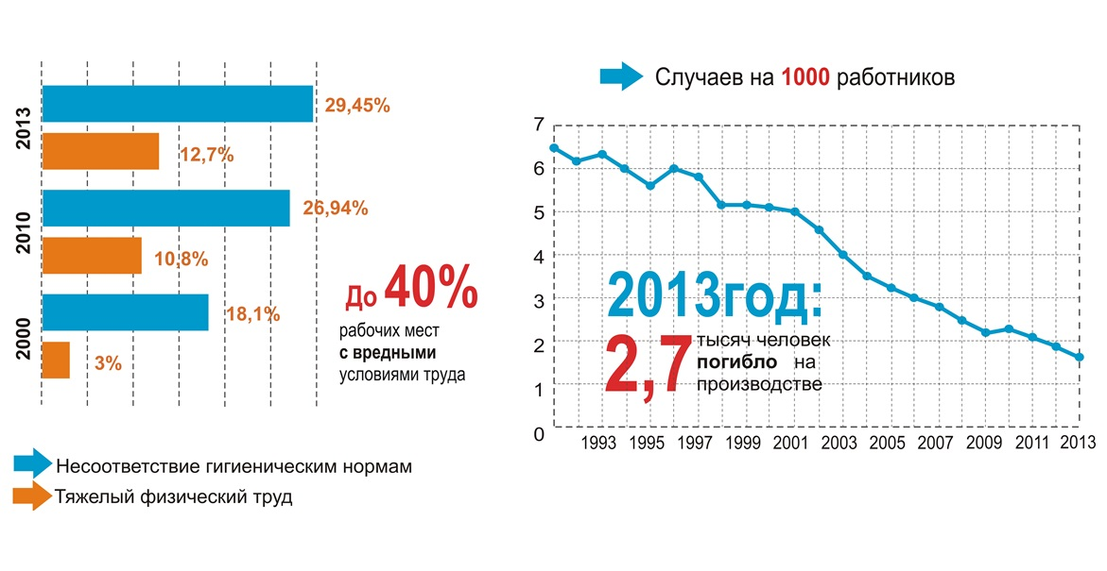

Рис. 2. Динамика увеличения количества рабочих мест с вредными условиями труда

Медико-демографические, социально-гигиенические и социально-эпидемиологические исследования, проведенные С. И. Квашниной в Ямало-Гыданском регионе Тюменского Заполярья, показали неразрывность связи здоровья человека на севере России как с факторами внешней среды, так и социально-гигиеническими условиями жизни в данном регионе [4]. По словам автора, исследовавшего здоровье коренного и пришлого населения Севера, специфика воздействующих факторов Северного региона вызывает необходимость изучения всего комплекса аспектов жизнеобеспечения человека: экологических, гигиенических, биологических, психофизиологических, организационных и пр. В своей работе автор отмечает, что для данных территорий характерна экстремальность климатографических условий. Наиболее типичными для них являются:

– абиогенность и монотонность ландшафта (т.е. относительная безжизненность ландшафтов из-за отсутствия биологического круговорота веществ);

– преобладание холодного дискомфортного климата (причем диапазон колебаний температуры воздуха и атмосферного давления достаточно значителен вследствие частой смены циклонов и антициклонов);

– своеобразие фотопериодизма (наличие полярных ночи и дня);

– тяжелый аэродинамический режим (сильные, временами штормовые ветры);

– более чуткое реагирование биосферы на изменение солнечной активности и напряжение геомагнитного поля планеты (повышенная активность космических излучений и магнитного поля) и др. Всё это оказывает влияние на физическое и психическое состояние человека.

При работе в данных неблагоприятных условиях усугубляется вредное влияние факторов производственной среды на работников, снижается сопротивляемость организма и, как следствие, работоспособность, становятся затруднительными действия по выполнению своих функциональных обязанностей водителей транспортных средств.

В сравнении с водителями, работающими в средней полосе России, водители Северных районов испытывают большую психологическую и физическую нагрузку вследствие воздействия на них дополнительных социально-трудовых воздействий, обусловленных местными условиями.

Примеры подобного рода усугубляющих влияний Севера можно проследить при воздействии на водителей вредных производственных факторов.

Напряженность труда по показателям:

– восприятие сигналов (информации) и их оценка в условиях полярной ночи (дня), монотонности окружающего пространства и времени управления транспортом при длительных переездах;

– степень риска для собственной жизни и жизни пассажиров или других участников дорожного движения в условиях плохой видимости, бездорожья или обледенения трасс.

Тяжесть труда по показателю вынужденная рабочая поза «сидя» в течение длительного времени.

Производственная вибрация, при сопутствующем действии параметров охлаждающего микроклимата, шума и повышенных статических мышечных нагрузок.

Недостаточная освещенность путей передвижения в условиях полярных ночей.

Запыленность и загазованность воздуха рабочей зоны вследствие недостаточной концентрации кислорода и повышенной концентрации углеводородов в зоне дыхания при работе на территории нефте- и газодобывающих месторождений.

Здоровье и жизнь водителей в Северных районах страны, как видно из приведённых выше сведений, во многом зависят от условий, в которых они выполняют свои функциональные обязанности. Гуманизация условий труда является одним из путей решения социально-трудовых проблем водительского состава предприятий северных территорий. От качества и своевременности её проведения напрямую зависит степень негативного влияния условий труда. Гуманизация условий труда призвана облегчить физическую и психологическую нагрузку на организм с целью сохранения здоровья, а порой и жизни работников.

Библиографический список

1. Тезисы выступления Министра труда и социальной защиты РФ М.А. Топилина на «Правительственном часе» в Госдуме РФ: материалы VII междунар. конф. по вопросам охраны труда «Актуальные задачи внедрения специальной оценки условий труда в Российской Федерации». — [Электронный ресурс] — Режим доступа:  <http://www.rosmintrud.ru/social/social/249>. Дата обращения: 01.06.2015;

2. Повышение безопасности труда водителей регионов крайнего севера (статья). Россия молодая: передовые технологии – в промышленность: материалы IV всеросс. молод. науч. техн. конф. с междунар. участием. – Омск: Изд-во ОмГТУ, 2011. – Кн.2. – С.339-344

3. Попов А.И. Особенности артериальной гипертензии у водителей автотранспорта на Крайнем Севере. Автореф. дис. канд. мед. наук. – Москва, 2007. Научная библиотека диссертаций и авторефератов disserCat. — [Электронный ресурс] — Режим доступа:  <http://www.dissercat.com/content/osobennosti-arterialnoi-gipertenzii-u-voditelei-avtotransporta-na-krainem-severe#ixzz3ee8cVJFV>. Дата обращения: 02.06.2015;

## 4. Квашина С.И. Здоровье населения на Севере России (Социально-гигиенические и экологические проблемы): Монография. – Ухта УГТУ, 2001. – 260 с.